**DERECHO A LA SALUD / REEMBOLSO GASTOS MÉDICOS / IMPROCEDENCIA / INMEDIATEZ**

… la parte actora promueve acción de tutela, al amparo del artículo 86 de la Constitución Política, para solicitar, principalmente, se acceda al reembolso de los valores que asumió por concepto de servicios médicos particulares. (…) 3.1. Es de recordarse que la demandante ubica la lesión de sus derechos en la respuesta que suministró la Nueva EPS a las solicitudes de reembolso y de indebida prestación del servicio de salud, que data del 06 de junio de 2023. Por su parte, al amparo se acudió hasta el 14 de febrero de este año, de donde resulta evidente que, entre ambos extremos temporales, transcurrió más del término de seis meses que, en regla de principio, se ha señalado como razonable para acudir a esta vía constitucional, luego se incumple el requisito de la inmediatez.

**DERECHO A LA SALUD / REEMBOLSO GASTOS MÉDICOS / REQUISITOS ESENCIALES**

Tampoco se cumplen los requisitos específicos señalados por la jurisprudencia para acceder al reembolso de gastos médicos, precedente que tiene establecido que: “El reembolso de gastos médicos. La Corte Constitucional ha determinado que la acción de tutela es, en principio, improcedente para obtener el reembolso de gastos médicos. Esto, porque (i) en principio, las pretensiones puramente económicas son improcedentes por vía de tutela, (ii) el objeto de la acción de tutela es la protección inmediata de los derechos fundamentales, lo cual se garantiza con la prestación de la atención requerida; y (iii) el ordenamiento jurídico prevé mecanismos ordinarios para solicitar el reintegro de gastos médicos…”





**ST2-0118-2024**

|  |  |
| --- | --- |
| Asunto | Acción de tutela – Segunda instancia |
| Accionantes | Myriam Osorio Gómez |
| Accionado | Nueva EPS |
| Vinculados  Procedencia  Radicación | Gerente y profesional de respuesta al usuario Eje Cafetero, Director de Prestaciones Económicas, Gerente de Recaudo y Compensación Superior e Interventor de Nueva EPS  Juzgado Primero Civil del Circuito de Pereira  66001310300120240004701 |
| Temas | Improcedencia de la tutela para reclamar reembolso de valores asumidos por cuenta de servicios de salud |
| Mag. Ponente | CARLOS MAURICIO GARCÍA BARAJAS |
| Acta número | 180 de 17-04-2024 |

**Pereira, diecisiete (17) de abril de dos mil veinticuatro (2024)**

**ASUNTO**

Procede la Sala a resolver la impugnación formulada por la parte actora contra la sentencia proferida el 27 de febrero pasado, dentro de la acción de tutela de la referencia.

**ANTECEDENTES**

**1.** Expuso la accionante que, debido a la negativa de la EPS demandada en la prestación de servicios de salud ordenados para el manejo de su diagnóstico de tumor de comportamiento incierto o desconocido del hueso y cartílago, se vio obligada a acudir al centro de médico particular Clínica de Fracturas de Pereira, lo cual le implicó la inversión de más de $22.000.000, monto que cubrió a partir de préstamos bancarios, lo que hasta el momento la afecta patrimonialmente, y de *“la venta del único medio de trasporte que tenía”*.

Mediante solicitud del 02 de junio de 2023, la actora, además de exponer la negligencia médica a que ha venido siendo sometida, pidió la devolución de tales gastos. Empero, la Nueva EPS se limitó a brindar respuesta negativa a la petición de reembolso.

Para obtener el amparo de sus derechos de petición, mínimo vital, salud, integridad física, vida y protección al adulto mayor, solicita la actora se ordene a la Nueva EPS reembolsar aquellos costos y prestar, sin dilación de ninguna clase, el tratamiento integral que requiera para recuperar su salud[1].

**2. Trámite:** Por auto del 15 de febrero último, el juzgado de primera instancia admitió la acción constitucional.

La Nueva EPS manifestó que, de conformidad con el precedente constitucional, la acción de tutela, en principio, no es el medio para reclamar el reembolso de costos asumidos por prestaciones de salud. Explicó que “*Es entonces que con base a lo anterior determinado es importante indicar al despacho que consultando los documentos adjuntos, debido a la orden emitida por parte de la IPS Clínica San Rafael solo indica que se requieren consultas, y no por el contrario los demás servicios sufragados por la accionante, que además no han sido ordenados por médico adsquito (sic) a nuestra red de servicios, de igual manera no se vislumbran pruebas en las cuales exista negativa por parte de NUEVA EPS a fin de garantizar los servicios de salud requeridos por la accionante.”*

Agregó que esa entidad ha suministrado todos los servicios médicos del plan de beneficios, requeridos por la afiliada, prueba de lo cual es que no se evidencia que la citada señora hubiera acudido al amparo constitucional para acceder a su entrega.

Para finalizar expuso, frente a la súplica de tratamiento integral, que no le es dado al juez de tutela emitir órdenes futuras e inciertas[2].

**3. Sentencia impugnada:** El juzgado de primera instancia declaró improcedente el amparo invocado tras considerar que, según las pruebas incorporadas, la Nueva EPS requirió a la actora a fin de que complementara su solicitud de reembolso, a lo que no se evidencia que haya procedido, es decir que la interesada omitió agotar en debida forma el trámite de devolución de dineros. Pero es que, además, la acción de tutela no es el medio para solicitar dicho reembolso, pues para ese efecto existen otros medios de defensa judicial, ni se cumple el requisito de la inmediatez, tomando en cuenta que aquella respuesta fue emitida hace más de seis meses.

Adicionalmente, no existe elemento alguno que lleve a concluir que la EPS hubiere negado los servicios cuyo pago se solicita en reembolso, los cuales “*no fueron ordenados por médicos adscritos a la red de prestadores de la NUEVA EPS (...) pero no hay prueba siquiera sumaria de que la accionante en cumplimiento de su deber de suministrar de manera voluntaria, oportuna y suficiente la información que se requiere (tales como órdenes médicas) para efectos de recibir los servicios de salud, haya informado a la NUEVA EPS lo ordenado por los médicos a los cuales acudió (...)”*[3].

**4. Impugnación:** La parte actora alegó que la sentencia recurrida no tuvo en cuenta el hecho de que la accionante viene asumiendo los altos costos de su tratamiento de salud, como quiera que su falta de prestación, implica un riesgo para su vida y su integridad personal, como tampoco que la EPS accionada sí incumplió sus deberes, al punto de que la orden de cirugía correspondiente se había postergado por más de tres años. De ahí que la pretensión de la tutela no solo se dirige a obtener el reembolso aludido, sino a que se brinden los servicios médicos de forma oportuna. Además, pese a que se puso de presente a la demandada sobre la grave negligencia en que esa entidad incurrió, ninguna medida correctiva ha adoptado.

De otro lado, se desconoció la jurisprudencia constitucional según la cual es procedente el reembolso en este caso porque *“la afiliada no solo fue sometida a una larga fila de espera para realizar una cirugía de carácter urgente si no también que se vulnero los derechos fundamentales del paciente y de no recurrir por su propia cuenta la vida misma está en grave riesgos lo que supone un daño a la integridad personal y física de forma permanente es por ello que se requiere de la protección integral de los derechos fundamentales del paciente”.*

Finalmente, se omitió analizar lo relativo a la inexistencia de respuesta de fondo sobre el derecho de petición formulado, así como que la actora es una persona de 70 años y discapacitada por la patología que padece[4].

**CONSIDERACIONES**

**1.** Es claro que la parte actora promueve acción de tutela, al amparo del artículo 86 de la Constitución Política, para solicitar, principalmente, se acceda al reembolso de los valores que asumió por concepto de servicios médicos particulares.

De conformidad con lo anterior, el problema jurídico que debe resolver esta Sala es si se cumplen los requisitos generales y específicos exigidos para la prosperidad de la acción de tutela frente al requerimiento de reintegro de aquellas sumas.

**2.** Como primera medida es preciso señalar que la señora Myriam Osorio Gómez se encuentra legitimada en la causa por activa, ya que, en su condición de afiliada al régimen de salud por la Nueva EPS, elevó la solicitud de reembolso correspondiente. Por pasiva se encuentra legitimada esa entidad, por intermedio de su interventor[5], funcionario en quien recae su representación transitoria.

**3.** De entrada se advierte que, tal como lo dedujo la primera instancia el amparo en este caso luce improcedente por las razones que se pasan a exponer:

**3.1.** Es de recordarse que la demandante ubica la lesión de sus derechos en la respuesta que suministró la Nueva EPS a las solicitudes de reembolso y de indebida prestación del servicio de salud, que data del 06 de junio de 2023[6]. Por su parte, al amparo se acudió hasta el 14 de febrero de este año, de donde resulta evidente que, entre ambos extremos temporales, transcurrió más del término de seis meses que, en regla de principio, se ha señalado como razonable para acudir a esta vía constitucional, luego se incumple el requisito de la inmediatez.

En este punto es válido señalar que, si bien ese trasegar de tiempo no es regla absoluta, pues se acepta la existencia de casos en los cuales, por circunstancias ajenas al interesado, no se pueda formular el amparo en plazo oportuno, lo cierto es que tales circunstancias especiales no se observan en este asunto.

Nótese que al respecto nada se mencionó por parte de la actora y aunque para otros fines aludió a que la demandante es una persona de 70 años y con diferentes dolencias, no es posible tampoco evidenciar cómo estas condiciones le impidieran ejercer el amparo de forma oportuna, máxime que de las pruebas aportadas no se desprende una incapacidad prolongada[7]. Al contrario, sí se está demostrado que fue ella, por sus propios medios, formuló aquella petición[8], luego se puede deducir que sí estaba en capacidad de solicitar oportunamente el amparo de sus derechos fundamentales.

**3.2.** Tampoco se cumplen los requisitos específicos señalados por la jurisprudencia para acceder al reembolso de gastos médicos, precedente que tiene establecido que:

*“El reembolso de gastos médicos. La Corte Constitucional ha determinado que la acción de tutela es, en principio, improcedente para obtener el reembolso de gastos médicos. Esto, porque (i) en principio, las pretensiones puramente económicas son improcedentes por vía de tutela, (ii) el objeto de la acción de tutela es la protección inmediata de los derechos fundamentales, lo cual se garantiza con la prestación de la atención requerida; y (iii) el ordenamiento jurídico prevé mecanismos ordinarios para solicitar el reintegro de gastos médicos. En particular, los artículos 14 de la Resolución 5261 de 1994 y 6º de la Ley 1949 de 2019 regulan los eventos y procedimientos mediante los cuales los usuarios pueden solicitar el reembolso de gastos médicos. Estos mecanismos son prima facie idóneos y eficaces para atender este tipo de pretensiones”. (Sentencia T-021 de 2024)*

En el caso concreto la actora no aludió a situación excepcional alguna que le reprima el disfrute de sus derechos fundamentales, derivada del hecho de la falta de reconocimiento de los gastos médicos que asumió.

Ahora, aunque hizo referencia al alto detrimento patrimonial que tal circunstancia le significó, ello no justifica la intervención del juez de tutela como quiera para ese efecto se ha debido presentar prueba de una afectación tan grave a sus finanzas que le impidiera satisfacer sus necesidades básicas, a lo cual no procedió, luego entonces se puede presumir que tiene a salvo su derecho al mínimo vital.

En tal medida se concluye que para el asunto resultan idóneos los mecanismos ordinarios para dirimir la controversia.

**3.3.** Pero es que además de las pruebas allegadas se advierte otra situación que da al traste con la procedibilidad del amparo.

Nótese que en la solicitud elevada el 02 de junio de 2023 la accionante, además de poner de presente sus inconformidades con la prestación del servicio de salud por parte de la Nueva EPS, manifestó sobre los gastos que ha debido asumir de forma particular, únicamente esto:

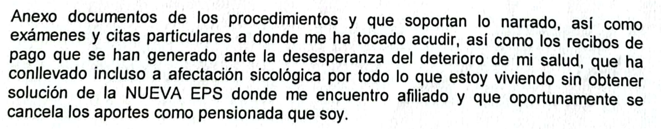

En respuesta a lo anterior, la EPS demandada expresó:

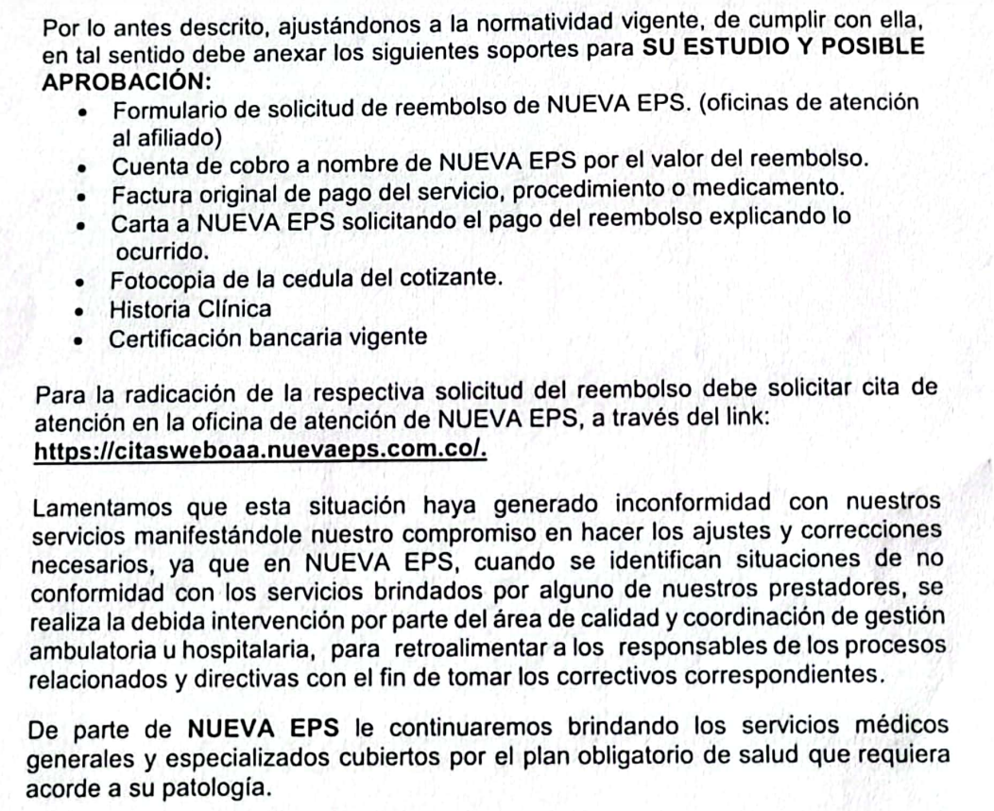

Sin embargo, no se acreditó que la actora hubiere cumplido ese requisito de información adicional, a pesar de que incluso la primera sede la instó para tal fin y frente a ello se limitó a aportar nuevamente aquella petición del 02 de junio de 2023[9].

Significa lo anterior que, debido a la escasa información aportada para adelantar el trámite de reembolso, la entidad demandada solicitó a la afiliada complementarla y a ello no se atuvo la citada señora, luego se puede concluir que no agotó, en debida forma, el citado procedimiento administrativo, ni que se haya acreditado vulneración del derecho fundamental de petición.

**3.4.** Finalmente, la Sala tampoco avizora la lesión al derecho fundamental a la salud.

Nótese que la parte accionante planteó queja sobre la supuesta negligencia en que incurrió la Nueva EPS y que la obligó a acceder a servicios particulares de salud. Con base en ello pidió se le concediera atención integral para la recuperación de su estado de salud.

El tratamiento integral ha sido entendido como una medida tendiente a garantizar a las personas un servicio de salud que abarque las prestaciones médicas que requiera para el restablecimiento de su salud o para atenuar las molestias que causa su cuadro clínico, en pro de mejorar su calidad de vida. La Corte Constitucional ha establecido las reglas para su concesión, así: *“Para que un juez emita la orden de tratamiento integral debe verificarse la negligencia de la entidad prestadora del servicio de salud en el cumplimiento de sus deberes. Así mismo, se requiere constatar que se trate de un sujeto de especial protección constitucional y/o que exhiba condiciones de salud “extremadamente precarias”. Esta orden debe ajustarse a los supuestos de “(i) la descripción clara de una determinada patología o condición de salud diagnosticada por el médico tratante, (ii) por el reconocimiento de un conjunto de prestaciones necesarias dirigidas a lograr el diagnóstico en cuestión; o por cualquier otro criterio razonable”.* (Sentencia T-513 de 2020)

Para la instancia, en el caso particular no se colman tales requisitos porque en realidad la accionante no puso de presente circunstancia actual que se pueda categorizar como una negativa de parte de su EPS en la prestación del servicio médico.

Nótese que en la demanda se limitó a reprochar la falta de atención adecuada que la llevó a surtir su tratamiento de salud de forma particular, lo cual data del año 2023, mas no señaló de forma concreta cómo esa entidad, a la fecha, se encuentra desconociendo el acceso a prestaciones médicas que requiere, pues ni siquiera hizo referencia a la atención clínica específica que se encuentra en suspenso, menos a que en este momento se halle en una situación precaria de salud, hecho que tampoco se puede deducir de la historia clínica aportada, pues las prestaciones a que se hace referencia allí se remontan a aquel año 2023[10].

Por tanto, no se cumplen los requisitos jurisprudenciales para conceder el tratamiento integral.

**4.** En estas condiciones, el fallo de primera instancia debe ser confirmado, al quedar en evidencia el incumplimiento de los presupuestos de procedibilidad de amparo.

Por lo expuesto, la Sala Civil Familia del Tribunal Superior de Pereira, Risaralda, administrando justicia en nombre de la República y por autoridad de la ley,

**RESUELVE**

**PRIMERO:** Se CONFIRMA la sentencia impugnada de fecha y procedencia ya indicadas.

**SEGUNDO:** Notificar a las partes lo aquí resuelto en la forma más expedita y eficaz posible. Comuníquese de igual forma al Juzgado de primera instancia.

**TERCERO:** Enviar oportunamente, el presente expediente a la honorable Corte Constitucional para su eventual revisión.

**Notifíquese y cúmplase**

Los Magistrados,

**CARLOS MAURICIO GARCÍA BARAJAS**

**DUBERNEY GRISALES HERRERA**

**EDDER JIMMY SÁNCHEZ CALAMBÁS**

1. Archivo 04 del cuaderno de primera instancia
2. Archivos 08 y 12 del cuaderno de primera instancia
3. Archivo 14 del cuaderno de primera instancia
4. Archivo 16 del cuaderno de primera instancia
5. Funcionario vinculado al trámite en esta sede, tomando en cuenta que la intervención de la entidad demandada (Resolución 2024160000003012-6 del 03 de abril de este año) se produjo con posterioridad al fallo de primera instancia
6. Folios 06 y 07 del archivo 03 del cuaderno de primera instancia
7. Folios 12 a 50 del archivo 03 del cuaderno de primera instancia
8. Folios 03 a 05 del archivo 03 del cuaderno de primera instancia
9. Archivos 09 y 11 del cuaderno de primera instancia
10. Archivo 03 del cuaderno de primera instancia